TransportUA

Análisis y especificación de sistemas multimedia.

**Práctica 1**

YOLANDA TORREGROSA HERNÁNDEZ

ADRIÁN GONZÁLEZ HERRERA

PABLO SERNA MARTÍNEZ

ALBERTO GARCÍA GARABAL

**ÍNDICE**

**1. DESCRIPIÓN INICIAL DEL PROYECTO MULTIMEDIA.**

**2. FUNCIONALIDADES DE LA APLICACIÓN.**

2.1. Funcionalidades básicas.

2.2. Funcionalidades avanzadas.

**3. INTERFAZ DE LA APLICACIÓN.**

**4. DESCRIPCIÓN FINAL DEL PROYECTO.**

**5. ESQUEMA DE TAREAS REALIZADAS.**

**1. DESCRIPCIÓN INICIAL DEL PROYECTO MULTIMEDIA.**

Nuestro proyecto consiste en crear una aplicación de móvil, basada en la idea de una red social que permita la comunicación entre estudiantes de la Universidad de Alicante con la necesidad desplazarse desde sus hogares hacía el campus y viceversa.

La aplicación utilizará el correo de la universidad, asociado al horario de cada estudiante y a su código postal, para mostrar únicamente aquellos universitarios que residan en la misma zona y que, además, tengan jornadas parecidas a las nuestras. Es una aplicación pensada por y para los estudiantes que tienen o necesitan un coche con el que desplazarse, ya sea por tema de horarios, mala comunicación entre los autobuses y algunas zonas residenciales, o por la simple idea de repartir el consumo de la gasolina, puesto que, en esta etapa de nuestra vida, todo ahorro es bienvenido. Reducirá también la masificación en los aparcamientos de nuestra universidad y la contaminación provocada por los automóviles. Estaría basada en el contexto del ahorro económico, en la concienciación ecológica y el mejor aprovechamiento de los espacios que nos ofrece la UA.

Para este proyecto nos hemos inspirado en la idea de “Blablacar”, pero mucho más enfocada al ámbito universitario, de manera que presentemos a los estudiantes como una única comunidad. Es decir, con esta aplicación queremos no llegar sólo a nuestro círculo de amigos, que es un pequeño porcentaje de la comunidad universitaria, sino tener la posibilidad de contactar con cada uno de los alumnos de la UA y así encontrar más fácilmente gente que se adecúe a nuestras necesidades.

También queríamos mejorar y automatizar la aplicación web que tiene la Universidad de Alicante “<http://aplicacionesua.cpd.ua.es/autocolega>”, con un objetivo similar al nuestro pero con grandes carencias a la hora del desarrollo y la organización.

**2. FUNCIONALIDADES DE LA APLICACIÓN.**

**2.1. Funcionalidades básicas.**

1. Registro limitado para alumnos de la Universidad de Alicante.

El acceso a la aplicación se realiza a través del usuario y contraseña de nuestro campus virtual. Cuando nos registramos, la app accede a los datos abiertos de la universidad para comprobar si los datos proporcionados se encuentran en su base de datos.

1. Permite navegar por la app mediante un menú de navegación desplegable que está presente en todo momento.

Proporciona un menú plegable/desplegable mediante un botón que está presente en todas las páginas de la aplicación, situado en la esquina superior izquierda de la pantalla. Este menú nos permite acceder a las diferentes secciones de la aplicación de forma directa. Los elementos del menú son: Inicio, Mi horario, Favoritos, Mensaje y Configuración.

1. El usuario puede aparecer como “ofertante de transporte” o bien como “solicitante de transporte”.

Cuando nos registramos como usuarios de la aplicación, tenemos la opción de elegir en qué lista queremos aparecer: en la de personas que ofrecen transporte o en la de gente que busca transporte.

1. Permite cambiar tu estado de ofertante a solicitante y viceversa.

En cualquier momento podemos cambiar nuestro estado en la pestaña de configuración accesible a través del menú principal. Esto es útil si por cualquier motivo nos hemos quedado sin vehículo o si durante el curso hemos adquirido un medio de transporte para ir a la universidad.

1. Permite cambiar la contraseña.

También en la pestaña de configuración tenemos la posibilidad de cambiar la contraseña de acceso a la aplicación, así como recuperar la contraseña mediante el correo electrónico de la universidad si la hemos olvidado.

1. Permite cambiar el código postal.

El sistema también nos permite cambiar el código postal de residencia durante el curso desde la pestaña de configuración.

1. Permite seleccionar los días o periodos de días para los cuales buscamos u ofertamos transporte.

En la pestaña de inicio tenemos un botón en forma de calendario que nos permite filtrar la lista de usuarios según días o períodos de días en los que busquemos/ofertemos transporte.

1. Lista los usuarios ordenados en función de las similitudes entre nuestro horario y el suyo.

La lista de usuarios es personalizada para cada miembro registrado en función de nuestro horario, para que los horarios de llegada y salida de la universidad sean lo más similares posibles a los de nuestros compañeros de transporte. Esto es posible gracias al acceso de la aplicación a la base de datos de la universidad que contiene el horario de los alumnos de la misma y a las modificaciones que podemos realizar desde la pestaña “Mi horario”.

1. El usuario se vuelve “invisible” los días que tenga las plazas de su vehículo llenas o bien haya encontrado transporte, según si es ofertante o solicitante.

La aplicación nos da la opción de marcar el coche como lleno o indicar que ya tenemos medio de transporte.

1. Permite ponernos en contacto con los demás usuarios.

El sistema posee un servicio de mensajería instantánea que permite comunicarnos con los usuarios de la lista para acordar con ellos las condiciones del transporte. Nos da la posibilidad de iniciar una conversación con un usuario, además de responder a los mensajes que otros usuarios nos hayan enviado.

Para ello, únicamente tenemos que pulsar el sobre que aparece a la derecha del nombre de usuario e inmediatamente podremos iniciar una conversación con él. Todas las conversaciones se almacenan en la pestaña mensajes. Desde esta pestaña podremos responder a los mensajes de las diferentes conversaciones, así como eliminar mensajes sueltos o conversaciones completas que ya no nos interesen.

1. Informa de los mensajes o notificaciones pendientes.

La aplicación dispone de un sistema de notificaciones visible en todo momento mediante el icono de una bocina situado en la esquina superior derecha, que irá acompañado de un número que indica el número de notificaciones pendientes. Al pulsar sobre él, se desplegará la lista de notificaciones y podremos acceder a ellas directamente.

Los tipos de notificaciones que aparecerán son los siguientes:

* Un usuario ha iniciado una conversación con nosotros (nos ha enviado un mensaje).
* Un usuario ha respondido a un mensaje que le hemos enviado previamente.
* Un usuario nos ha añadido a su lista de favoritos.

**2.2. Funcionalidades avanzadas**

1. Accede a las bases de datos de la universidad y filtra los usuarios en función de las bases de datos de la misma.

La aplicación se sostiene gracias a los datos abiertos de la universidad. El sistema comprueba que estamos dados de alta como alumnos de la universidad cuando nos registramos y accede al CP de nuestra residencia durante el curso y a nuestro horario de clases. De esta manera, el filtrado de la lista de usuarios es mucho más rápido, intuitivo y efectivo.

Sin embargo, esto no supone una limitación a la hora de usar la aplicación, porque como hemos explicado anteriormente, tenemos siempre disponible la opción de modificar el horario y de cambiar el código postal.

1. Permite modificar nuestro horario ocultando o añadiendo eventos.

En la pestaña de “Mi horario” accesible mediante el menú desplegable tenemos la posibilidad de ocultar o eliminar eventos ya existentes o añadir otros nuevos en días concretos. Esta opción está disponible por días a través del calendario situado en la página, mediante el cual podemos acceder y modificar nuestro horario de cada día del curso.

1. Permite marcar/desmarcar un usuario como favorito y acceder a la lista de usuarios favoritos a través del menú.

La aplicación posee una funcionalidad extra que permite marcar a los usuarios de la aplicación como favoritos. De esta manera, podremos acceder a ellos desde la pestaña “Favoritos” para mensajearnos de forma rápida y eficiente. Por tanto, la pestaña “Favoritos” se convierte en un listado de los usuarios que más “nos interesan” y a los que queremos tener acceso directo.

Para marcar un usuario como favorito, simplemente tenemos que pulsar el corazón que aparece a la derecha del nombre de dicho usuario. Cuando pulsemos, el corazón se rellenará. Esta es la forma de saber que tenemos un usuario marcado como favorito. Para desmarcar un usuario y así eliminarlo de nuestra lista de favoritos, únicamente tenemos que pulsar en el corazón situado a la derecha su nombre y el corazón se vaciará.

**3. INTERFAZ**

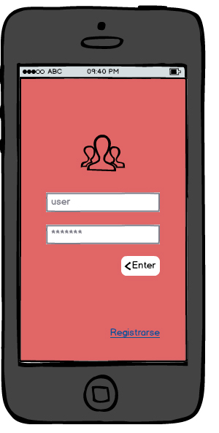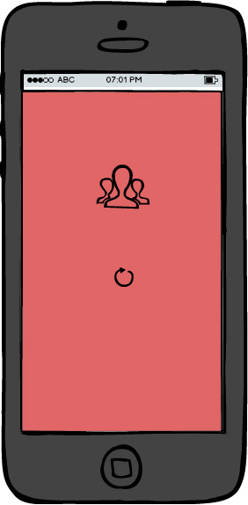

*Figura 0*

En cuanto a la descripción visual de la interfaz en su pantalla inicial nos encontramos con un menú de inicio muy simple compuesto por un símbolo que es la imagen corporativa de la aplicación y un dibujo de una flecha dando vueltas que indica que la aplicación se está cargando.

Tras la carga, vemos una nueva interfaz en la que podemos observar la imagen corporativa junto con dos barras blancas en las cuales los usuarios deben introducir sus datos de perfil además de un botón con el cual acceder a la app. Por último, observamos un nuevo botón con el cual poder registrarnos para hacer uso de la aplicación. Este registro se realiza a través de la página web de la UA haciendo uso del correo personal de cada estudiante.

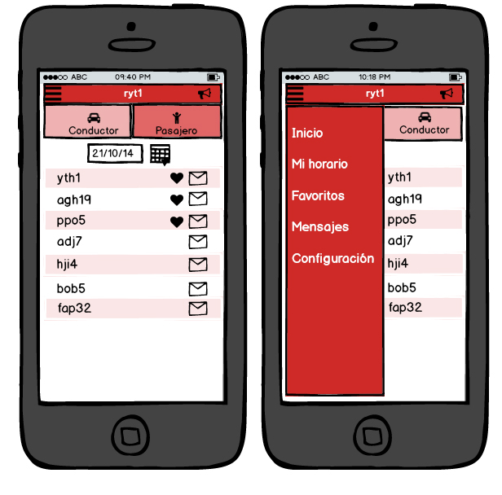

*Figura 1*

Tras acceder a la aplicación, nos encontramos con la interfaz principal en la cual visualizamos dos botones principales en la parte superior, uno de conductor y otro de pasajero que te muestra las diferentes funciones que te ofrece la aplicación en función de tus necesidades.

Además podemos observar tres líneas en la parte superior izquierda que despliegan el menú principal con todas las herramientas de la app.

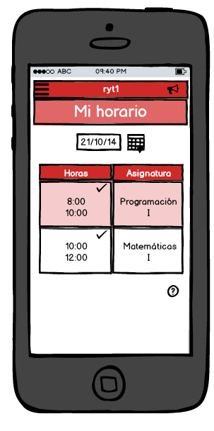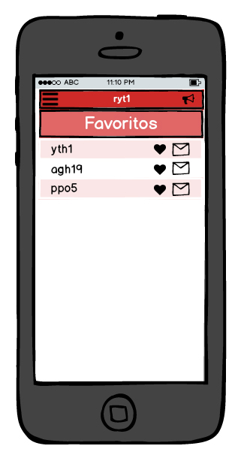*Figura 2*

La interfaz del menú de favoritos nos permite ver los usuarios con los que hemos interactuado en algún momento, así como la posibilidad de enviarles algún mensaje a través del icono del sobre que vemos a la derecha del símbolo del corazón, símbolo que expresa que esos usuarios se encuentran dentro de nuestros favoritos.

En cuanto al menú de “Mi horario”, podemos apreciar una fecha junto con un calendario que nos permite añadir o quitar horas de clase ya sea debido a que queremos estudiar en la biblioteca o simplemente porque no hemos podido asistir a clase.

Observamos una pequeña tabla en la que marcar estas horas que tenemos disponibles para que los demás usuarios puedan verlas y así planificar el viaje de ida y/o vuelta a la universidad.

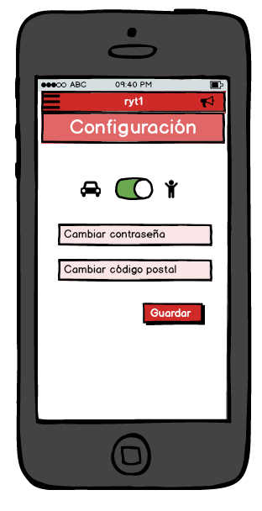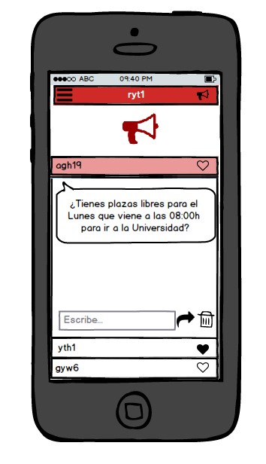*Figura 3*

Por último, tenemos la interfaz de los mensajes y la de configuración, en las cuales podemos apreciar diferentes funcionalidades.

Por un lado, hablando de la interfaz de los mensajes, cabe destacar que podemos acceder a ella rápidamente pulsando sobre el megáfono que nos encontramos en la parte superior derecha de la aplicación. Con esto los usuarios tienen acceso de manera sencilla e intuitiva a uno de los apartados más importantes de nuestra app.

Dentro de la interfaz, podemos ver el nombre del usuario con el cual estamos interactuando, así como la posibilidad de marcarlo como favorito mediante el corazón que encontramos justo a la derecha de su nombre de usuario.

Además, aparte de ver el historial de mensajes que tenemos con ese mismo usuario, podemos enviarle un nuevo mensaje haciendo uso del botón de texto disponible en la interfaz. Esta herramienta incorpora la función de borrar el texto que has escrito mediante el icono del cubo de la basura.

Para acabar con la interfaz de los mensajes, debemos resaltar la posibilidad de acceder a otras conversaciones con usuarios recientes, además de ser capaces de marcarlos como favoritos simplemente pulsando sobre el corazón que aparece a la derecha de su propio usuario.

Para finalizar con la interpretación de las interfaces visuales debemos analizar el menú de configuración que nos ofrece la propia aplicación. Este menú es muy simple, puesto que cuenta con los ya comentados botones de acceso al menú principal mediante las tres líneas situadas en la parte superior izquierda y el megáfono que da acceso al menú de los mensajes explicado anteriormente.

Además de estos dos iconos, este menú nos ofrece 3 funcionalidades:

* Primero nos ofrece la posibilidad de modificar nuestro perfil en función de nuestras necesidades para que el resto de los usuarios nos vean como conductores o pasajeros. Para ello vemos un botón desplazable entre dos símbolos, el primero, de un coche, para expresar que somos conductores; y el segundo, de una persona, para informar de que somos pasajeros.
* En segundo lugar vemos otro botón, que como su propio nombre indica, nos permite cambiar la contraseña de nuestro usuario.
* En tercer y último lugar, podemos utilizar esta tercera opción para modificar nuestro código postal de manera que la búsqueda de los demás usuarios sobre nosotros sea más efectiva y precisa.

Para terminar, debemos destacar el botón de “Guardar” situado debajo de todas estas opciones, botón con el cual guardar los cambios realizados en nuestro perfil y seguir utilizando esta app de manera más óptima.

**4. DESCRIPCIÓN FINAL DEL PROYECTO.**

Con la aplicación TransportUA no sólo se busca obtener como producto un medio de comunicación entre usuarios o una red social, sino que además se pretende solucionar un serio problema del estudiante de a pie y que muchas veces se pasa por alto. Dado que el estudiante universitario actual tiene que hacer frente a un elevado número de gastos de todo tipo, se busca un método simple e interactivo de facilitar el desplazamiento desde nuestra residencia hasta la universidad, minimizando el número de costes. Se aprovecha la necesidad de facilitar la comunicación por parte de los estudiantes, tarea que de nuevo recae en un SmartPhone, quizás el medio de comunicación más empleado en los últimos años.

TransportUa es una aplicación sencilla que permite comunicar estudiantes universitarios con vehículo propio, con aquellos que no tienen o no disponen de él para acudir a las clases. Para poder realizar esta función, la aplicación permite una serie de funcionalidades básicas y fundamentales en la estructura de una red social o un sistema de correo, junto con otras más específicas y avanzadas.

La aplicación respalda la usabilidad como medio para llegar al público y para ello posee una interfaz simple e interactiva. Accedemos mediante nuestro correo de la Universidad y la contraseña, algo que a los usuarios les resultará familiar y por tanto, eficiente. Los menús desplegables, la sintonía perfecta de colores de la interfaz visual, los iconos...todo forma parte de la aplicación con el fin de hacerla lo más accesible posible para que todos los usuarios de la Universidad de Alicante tengan una preocupación menos en su rutina diaria.

En la pantalla de inicio, una vez que el usuario inicia sesión en TransportUA se mostrarán bien los conductores que ofertan plazas en su coche, (o lo que es lo mismo, los conductores disponibles), bien los pasajeros que buscan vehículo para desplazarse hasta la universidad. Cada vez que un pasajero o conductor deje de estar disponible para realizar su tarea, desaparecerá de la lista. El usuario podrá marcar o desmarcar como favorito a un usuario si lo desea o comunicarse con él directamente mediante el servicio de mensajería instantánea. Cuando un usuario recibe un mensaje o es marcado como favorito, recibe una notificación con dicha información, que podrá ver accediendo a un menú situado en la esquina derecha de la pantalla.

Arriba a la izquierda, la aplicación presenta un icono que muestra un menú desplegable con diversas funcionalidades. Desde aquí el usuario puede modificar su horario, o acceder a la pantalla con los usuarios que hemos marcado ya como favoritos, además de acceder a lo que podríamos llamar una bandeja de entrada de mensajes recibidos. Por último, se podrán realizar acciones como cambiar de contraseña o cambiar de código postal. (No hay que olvidar que el código postal permite agrupar a los usuarios en zonas geográficas debido a la liberación de dichos datos por parte de la BD de la Universidad).

Y eso es todo, todas las funcionalidades se encuentran agrupadas de modo que el usuario pueda satisfacer sus necesidades con facilidad y con el máximo rendimiento.

**5. LISTADO DE TAREAS REALIZADAS.**

**- BÚSQUEDA DE POSIBLES PROYECTOS A ANALIZAR.**

(realizado por todos los miembros del grupo)

**- INICIATIVA TRANSPORTUA. DOCUMENTACIÓN.**

(realizado por todos los miembros del grupo)

**-ANÁLISIS DE LAS FUNCIONALIDADES DE LA APLICACIÓN.**

(Alberto García y Yolanda Torregrosa)

-**CLASIFICACIÓN DE LAS FUNCIONALIDADES (SIMPLES).**

(Alberto García y Yolanda Torregrosa)

**CLASIFICACIÓN DE LAS FUNCIONALIDADES (AVANZADAS).**

(Yolanda Torregrosa, Adrián González, Pablo Serna)

**-REDACTADO COMPLETO DE LA DESCRIPCIÓN INICIAL DEL PROYECTO**

(Adrián González)

**-DISEÑO DE BOCETOS DE LA INTERFAZ.**

(Adrián González)

**-REDACTADO COMPLETO DE LA DESCRIPCIÓN DE LA INTERFAZ (menús, pantallas...etc)**

(Pablo Serna)

**-EXPLICACIÓN DE LAS FUNCIONALIDADES DENTRO DE LA INTERFAZ.**

(Pablo Serna)

**- DISEÑO DEL INFORME DE LA PRÁCTICA 1. (Portada, índice, depurado...)**

(Alberto García)

**-REDACTADO DE LA DESCRIPCIÓN FINAL DEL PROYECTO Y EL ESPACIO DE TAREAS REALIZADAS.**

(Alberto García)